Gemeente Baarn - Ondermandaat / machtiging / volmacht
Overeenkomstig het bepaalde in artikel 3:42 van de Algemene wet bestuursrecht wordt het volgende bekendgemaakt.
Er zijn door de directeur Bedrijfsvoering en afdelingsmanagers van de gemeente Baarn de volgende ondermandaten (en ondermachtigingen/ondervolmachten) verleend, waarbij het Mandaat-, machtiging-, en volmachtstatuut in acht is genomen:

de teammanager Burgercontact heeft op 26 januari 2017 besloten ondermandaten te verlenen van de bevoegdheden MAN – 2017 7201 tot en met MAN – 2017 7208

Genoemde ondermandaten liggen vanaf heden ter inzage in de hal van het gemeentehuis tijdens de openingsuren. Ook is het mogelijk daar het Mandaat-, machtiging-, en volmachtstatuut in te zien.

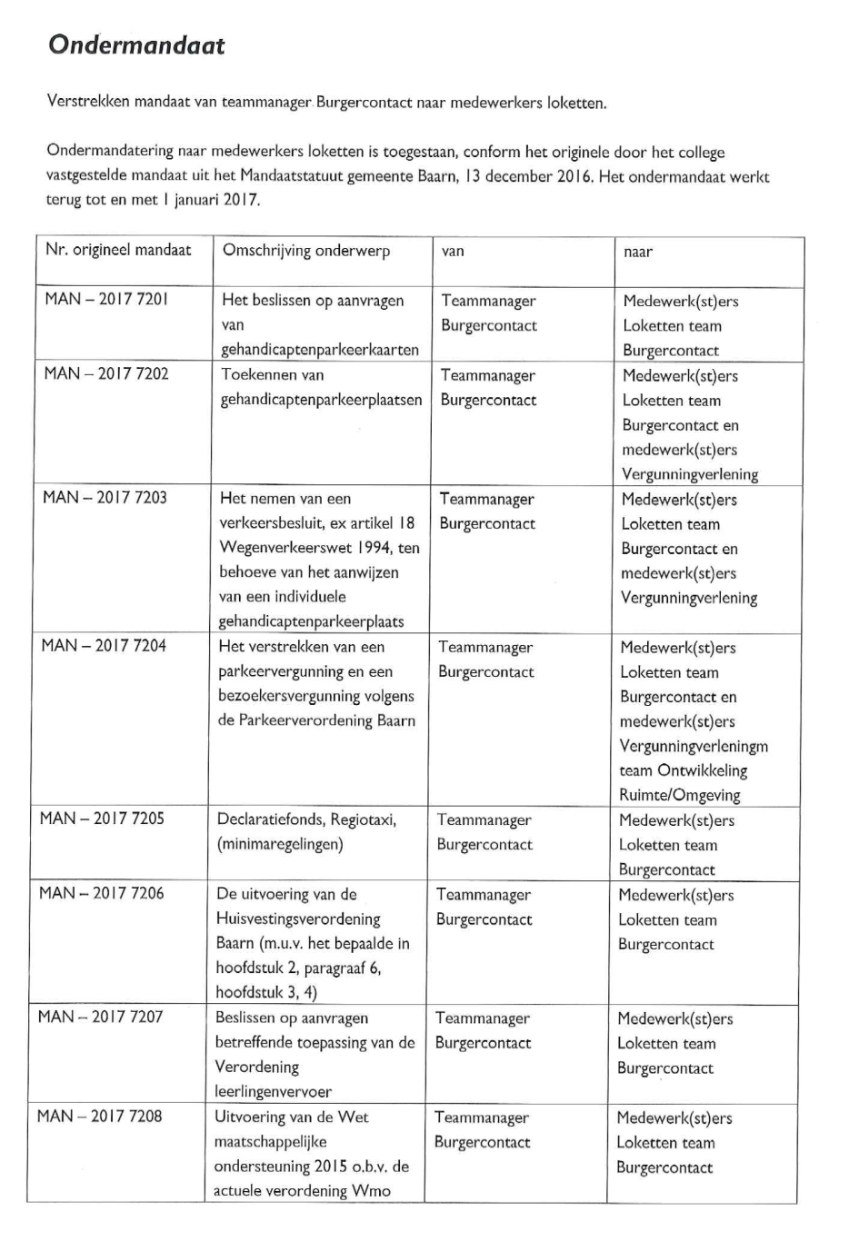
Aldus vastgesteld door teammanager Burgercontact te Baarn op 26 januari 2017.

Wijnand Vossestein
Teammanager Burgercontact

